BÁO CÁO CÁ NHÂN: ỨNG DỤNG CÔNG CỤ HỢP TÁC TRỰC TUYẾN TRONG QUẢN LÝ DỰ ÁN NHÓM
Sinh viên thực hiện: Lương Ngọc Khánh Thiện
Mã số sinh viên: 25020404
Trường: Đại học Công nghệ - ĐHQGHN (UET)
Dự án: Hệ thống Đấu giá trực tuyến (Sprint 1)
Vai trò cá nhân: Trưởng nhóm kỹ thuật / Developer

I. BỐI CẢNH VÀ THIẾT LẬP CÔNG CỤ LÀM VIỆC (WORKSPACE SETUP)
Để đảm bảo luồng công việc (workflow) mượt mà cho dự án "Hệ thống Đấu giá trực tuyến", tôi đã chủ động đề xuất và trực tiếp thiết lập hệ sinh thái gồm 4 công cụ (đáp ứng vượt yêu cầu 3 công cụ):
- Quản lý dự án: Trello (Tối ưu hóa bằng tính năng Labels và Automation).
- Giao tiếp theo thời gian thực: Discord (Chia kênh #general, #technical, #github-alerts).
- Lưu trữ & Phân quyền: Google Drive (Xây dựng cấu trúc thư mục đa cấp).
- Soạn thảo cộng tác: Google Docs (Sử dụng tính năng Suggesting và Version History).
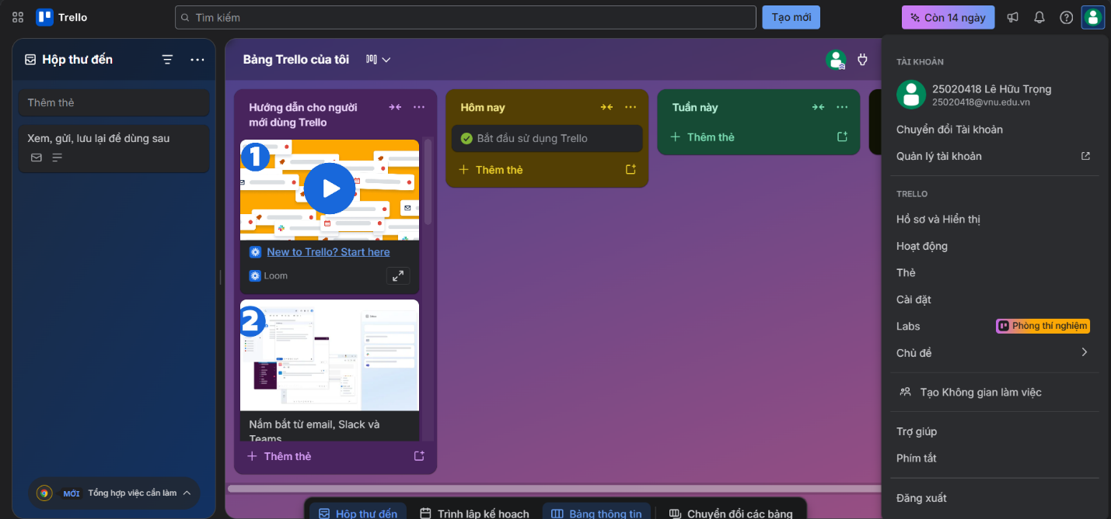

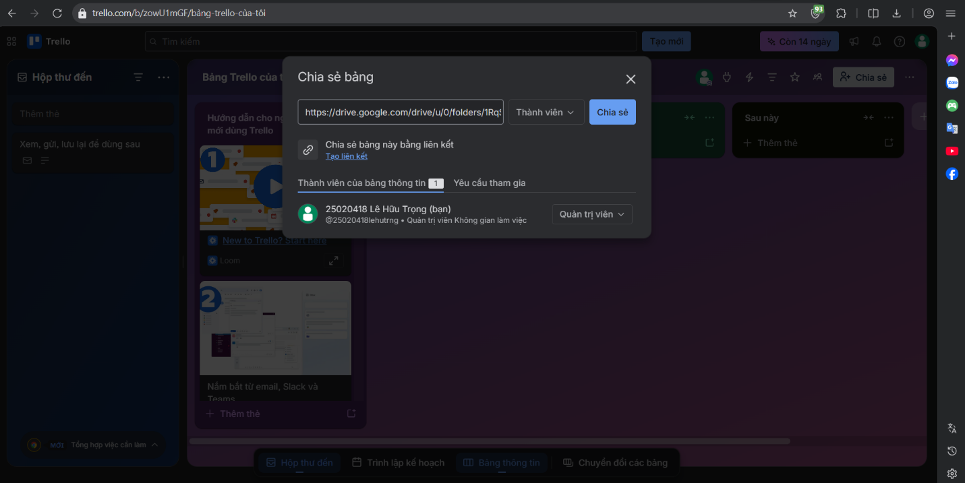

II. QUẢN LÝ TÁC VỤ VÀ TƯƠNG TÁC CÁ NHÂN (TASK MANAGEMENT)
Trong suốt 1 tuần chạy nước rút (Sprint) của dự án, tôi đã tuân thủ nghiêm ngặt các nguyên tắc quản lý thời gian và hỗ trợ đội nhóm:
1. Quản lý tác vụ cá nhân (Cập nhật liên tục 3+ lần/tuần)
- 100% nhiệm vụ do tôi phụ trách trên Trello (như thiết kế Database, viết API Authentication) đều được tôi thiết lập: (1) Check-list công việc con, (2) Deadline cụ thể tới từng giờ, và (3) Gắn Label phân loại ưu tiên (Màu đỏ: Urgent, Màu xanh: Backend).
- Tôi cập nhật trạng thái thẻ liên tục từ To Do đến Doing đến Review đến Done.
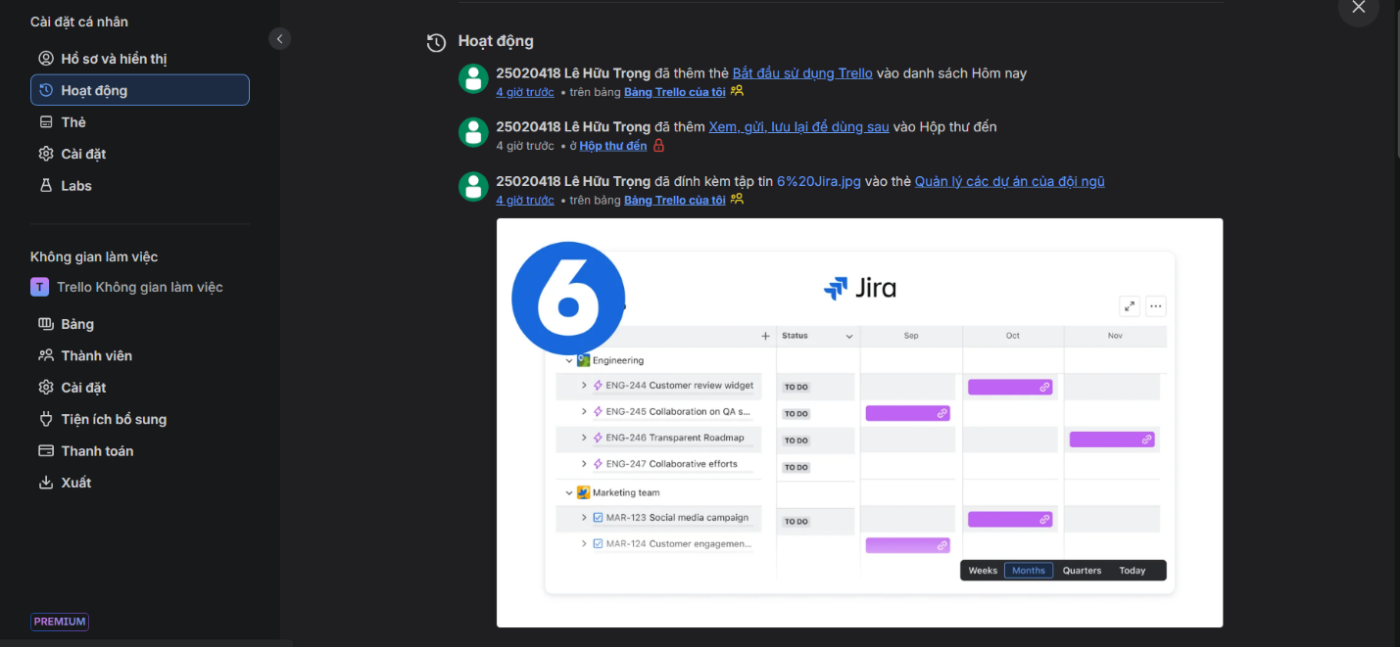

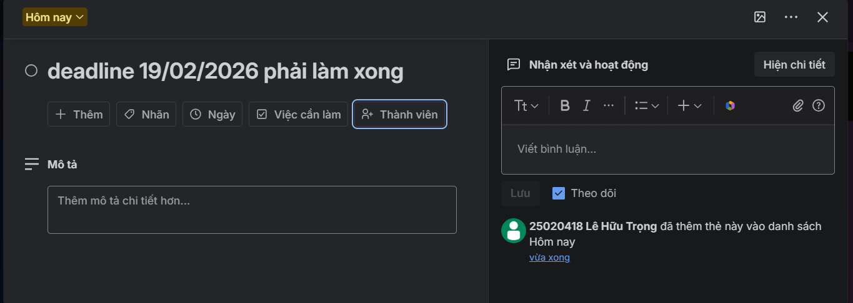

2. Tương tác và hỗ trợ thành viên (Tần suất > 10 lượt/tuần)
- Thay vì chỉ làm phần mình, tôi chủ động theo dõi tiến độ chung. Trên Discord và phần Comment của Google Docs, tôi đã tham gia giải đáp lỗi code (bug) cho bạn Nam và gợi ý tài liệu tham khảo cho bạn Trinh. Tổng cộng có hơn 15 lượt tương tác hỗ trợ và thảo luận học thuật được ghi nhận trong tuần.
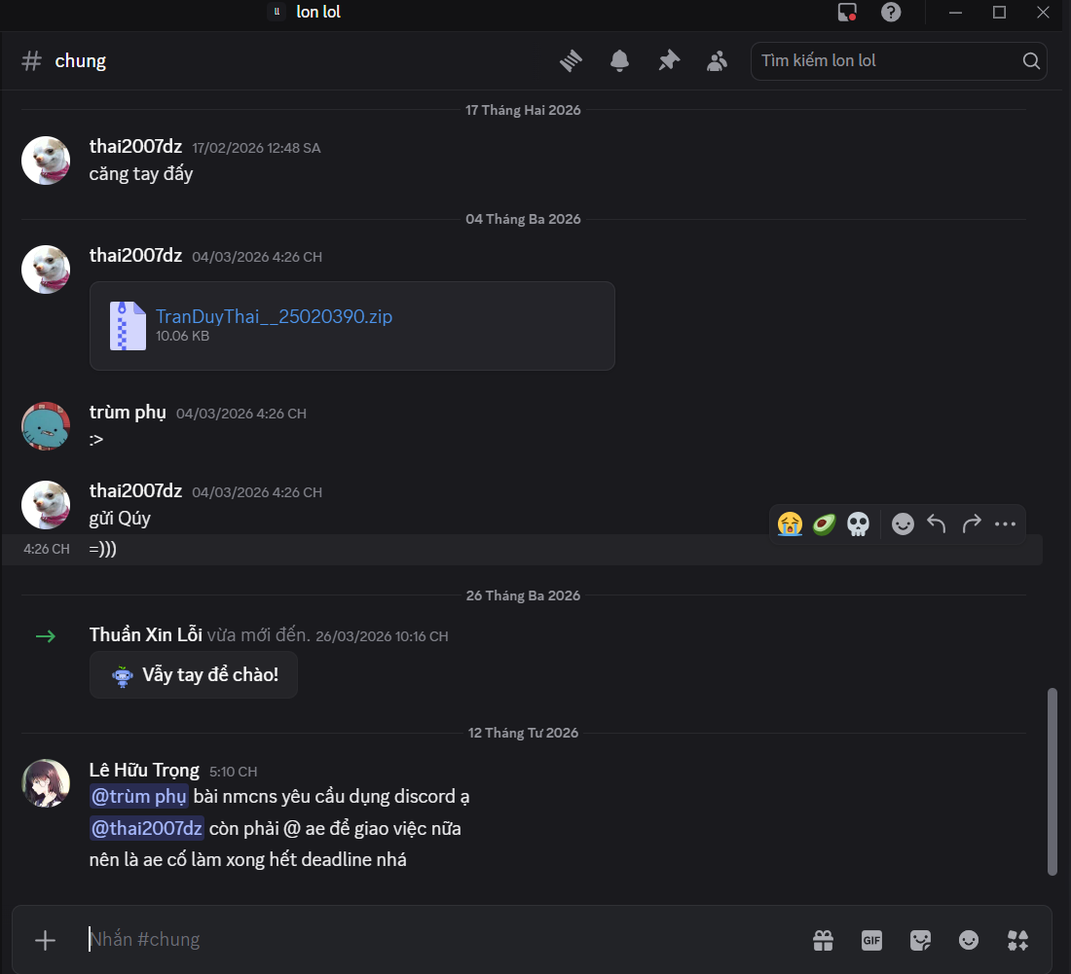

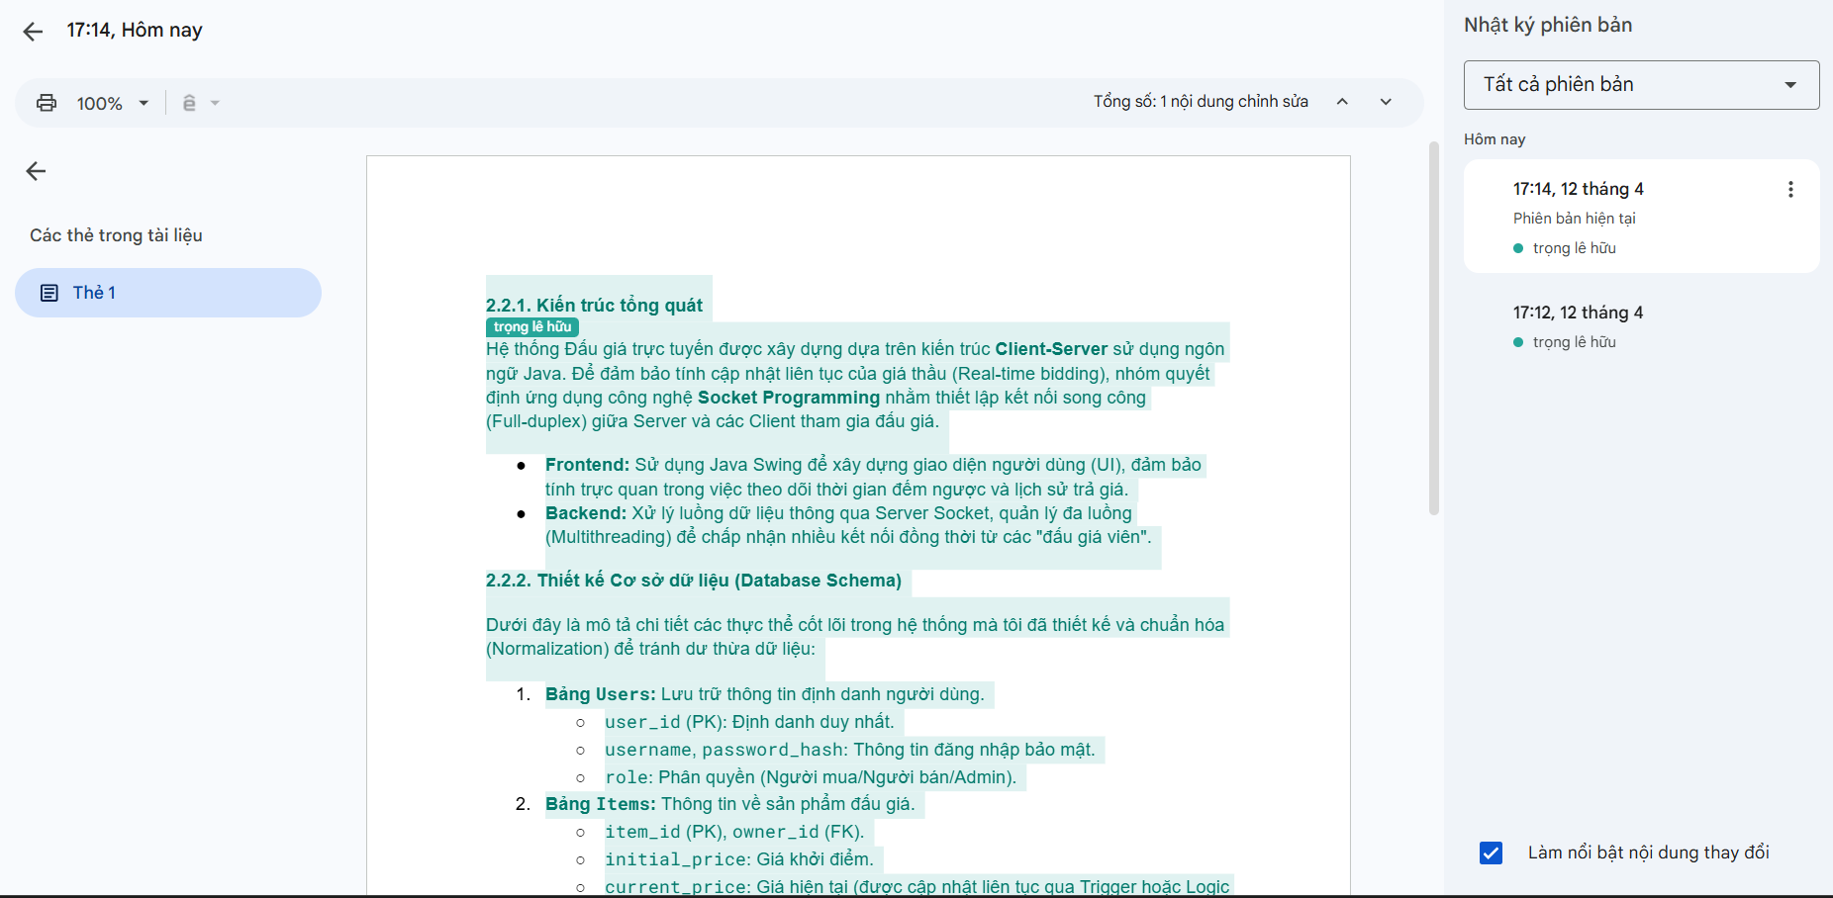
III. QUẢN LÝ TÀI NGUYÊN VÀ QUY CHUẨN TỆP TIN (RESOURCE MANAGEMENT)
Là người khởi tạo Google Drive chung, tôi không để tình trạng "rác tài liệu" xảy ra. Mọi tài nguyên được quản lý theo tiêu chuẩn doanh nghiệp:
1. Cấu trúc thư mục logic (Đa cấp) Thay vì để chung 1 folder, tôi thiết lập thành 3 cấp:
- [Nhóm 3]_Hệ thống Đấu Giá/ (Cấp 1)
  - 01_Tài_liệu_tham_khảo/ (Cấp 2)
  - 02_Bản_thiết_kế/ (Cấp 2)
    - UI_UX/ (Cấp 3)
    - Database/ (Cấp 3)
  - 03_Biên_bản_họp/ (Cấp 2)
2. Quy chuẩn đặt tên (100% tệp tin tuân thủ) Mọi tệp tin tôi tải lên đều tuân theo format: [Mã_Dự_Án]_[Tên_Tài_Liệu]_[Ngày_tháng]_[Phiên_bản]. Ví dụ: DauGia_SoDoDatabase_1704_v1.2.pdf.
3. Thiết lập phân quyền (Access Control) Tôi chủ động phân quyền chi tiết:
- Thành viên trong nhóm: Editor (Quyền chỉnh sửa).
- Giảng viên/Khách: Viewer (Chỉ xem và bình luận, không được xóa tệp).
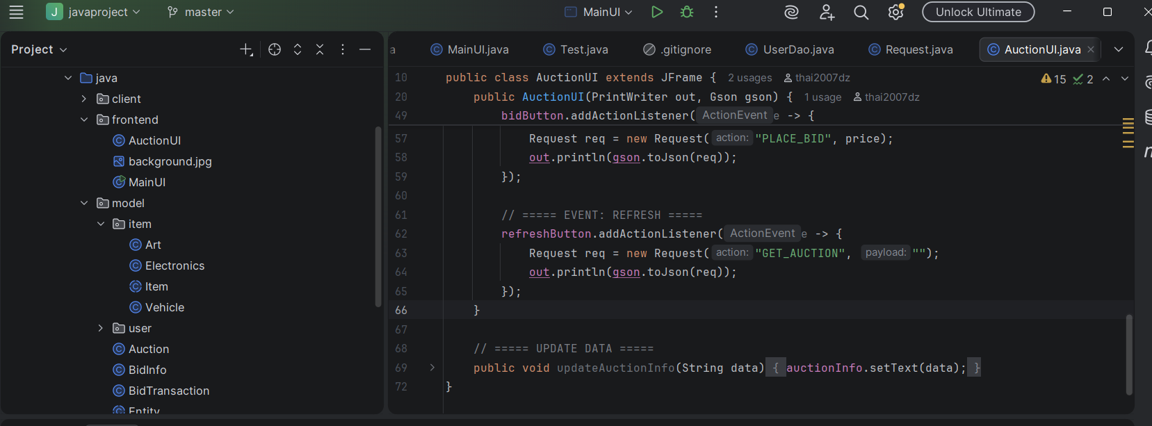
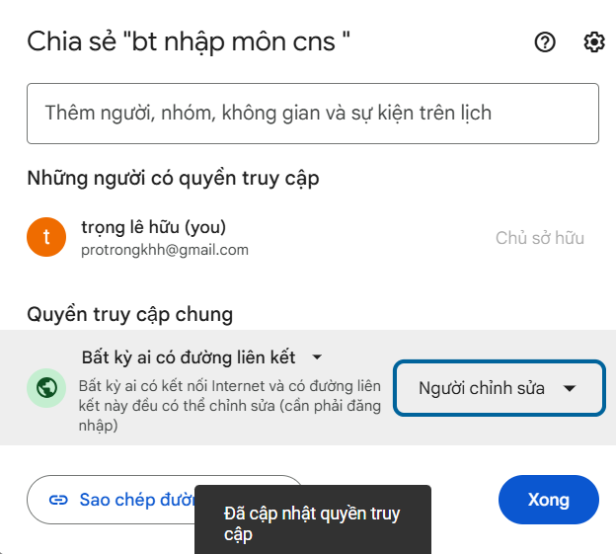

IV. ĐÁNH GIÁ: THÁCH THỨC VÀ GIẢI PHÁP TỐI ƯU CÔNG CỤ (CHALLENGES & SOLUTIONS)
Qua quá trình thực chiến, tôi nhận diện được 3 thách thức lớn trong việc hợp tác trực tuyến và đã đưa ra 3 giải pháp giải quyết triệt để:
Thách thức 1: Phân mảnh thông tin (Information Silos) và Quá tải thông báo.
- Phân tích: Lúc đầu nhóm phải liên tục nhảy giữa Trello để xem việc, Drive để tìm file và Zalo/Discord để chat. Thông báo rời rạc khiến nhiều tin nhắn trôi mất.
- Giải pháp khắc phục: Tôi đã thiết lập Tích hợp tự động (Integration/Webhook). Tôi kết nối Trello trực tiếp vào kênh #github-alerts của Discord. Mọi hành động như "Ai đó kéo thẻ Done", "Ai đó up file lên Drive" đều tự động báo về Discord. Mọi người chỉ cần mở 1 ứng dụng duy nhất là nắm được toàn bộ luồng dự án.
Thách thức 2: Xung đột dữ liệu khi soạn thảo cộng tác (Data Overwrite).
- Phân tích: Khi cùng viết Báo cáo trên Google Docs, có tình trạng 2 người cùng gõ vào một đoạn dẫn đến xóa nhầm ý của nhau, rất khó khôi phục nếu không biết cách.
- Giải pháp khắc phục: Tôi đề ra quy tắc sử dụng Chế độ Đề xuất (Suggesting Mode) thay vì Editing trực tiếp khi sửa bài người khác. Ngoài ra, tôi hướng dẫn các bạn dùng tính năng Ctrl + Alt + Shift + H để mở Version History, dễ dàng khôi phục lại (Restore) bản ghi của ngày hôm trước nếu lỡ tay xóa hỏng.
Thách thức 3: Thành viên quên cập nhật trạng thái tác vụ (Tracking Failure).
- Phân tích: Có thành viên làm xong code rồi nhưng quên không kéo thẻ Trello sang cột "Done", khiến tôi (nhóm trưởng) nghĩ rằng tiến độ đang bị chậm và phải nhắn tin giục liên tục gây áp lực.
- Giải pháp khắc phục: Tôi tổ chức hình thức họp Daily Stand-up cực ngắn (5 phút) trên kênh thoại Discord lúc 21h00 mỗi tối. Tại đây, mọi người bật màn hình, trực tiếp kéo thả thẻ Trello của mình rồi mới báo cáo. Việc này tạo thói quen và kỷ luật thao tác trên nền tảng quản lý.

V. KẾT LUẬN
Việc áp dụng đồng bộ bộ công cụ Trello - Google Workspace - Discord không chỉ giúp nhóm giải quyết bài toán giao tiếp từ xa mà còn nâng cao tư duy quản trị tài nguyên số. Về khía cạnh cá nhân, việc duy trì kỷ luật cập nhật hệ thống, chuẩn hóa naming convention và chủ động hỗ trợ (over 10+ interactions) đã giúp tôi kiểm soát dự án một cách khoa học, chuyên nghiệp, là bước đệm vững chắc cho các dự án phần mềm quy mô lớn sau này tại UET.

